A12

|  |
| --- |
|  |

|  |  |
| --- | --- |
| Dossier PH03 : Penser la technique aujourd’hui | Le panneau publicitaire |

# Sommaire

Sommaire 2

INTRODUCTION 3

I. L’OBJET ET SES EVOLUTIONS 4

A. Le support 4

B. L’affiche : les procédés d’impression 5

1. Sérigraphie 6

2. Typographie 6

3. Lithographie 7

4. La presse Offset 7

C. Le support est l’affiche 8

II. Les stratégies publicitaires 9

A. Evolution structurelle 9

B. Evolution stratégique 9

III. Influence de l’affiche publicitaire 11

A. Performativité d’une affiche 11

1. Apport de la linguistique d’Austin à l’analyse de la publicité 11

- L’acte locutoire 11

- L’effet illocutoire 11

- La force perlocutoire 11

2. Exemple sur une publicité d’EDF 12

B. Stratégies de mise en situation 12

1. Contexte 12

2. Mesure de l’impact 13

C. Affiche modificatrice de la perception du monde 13

1. Présentation générale de Peirce 13

2. Extension aux conséquences de l’affiche publicitaire : 14

3. Neuromarketing, comment la publicité agit sur la perception du monde 15

IV. Analyse d’affiches 16

A. Affiche publicitaire d’Auchan : ‘publicité suggestive’ 16

B. Affiche publicitaire de Guerlain : ‘publicité ludique et projective’ 18

C. Affiche publicitaire n°3 : Schmidt : ‘publicité mécaniste, suggestive et projective 19

V. Des critiques de la publicité 20

A. Esthétique 20

B. Philosophique et politique 20

1. Bernard Stiegler et Sylvain Auroux 20

a) Les rétentions 20

Les rétentions primaires 20

Les rétentions secondaires 20

Les rétentions tertiaires 20

b) La grammatisation du désir 21

2. Publicité vecteur idéologique 21

3. L’école de Francfort 22

VI. Conclusion : 24

VII. Bibliographie 25

# INTRODUCTION

La publicité est une composante très présente, sinon omniprésente de notre société. Dans les pays développés, en moyenne 3000 messages publicitaires par jour[1] nous sont adressés, qu’ils soient dans des magazines, sur des affiches, sur internet, la télévision, incrustés dans les jeux vidéo … En France, le budget total alloué à la publicité (tous supports confondus) était de plus de 31 milliards[2] en 2011. Parmi les publicités les plus visibles au quotidien il y a celles auxquelles aucun habitant de l’espace urbain n’échappe : l’affichage publicitaire (budget d’environ 1,5 milliards2 par an).

C’est sur ce sujet que s’est focalisé notre travail. Nous entendons par affichage publicitaire, un support fixe qui porte une affiche à but commercial. Nous excluons donc de notre étude l’affichage politique ou à but informatif. L’affiche publicitaire peut être qualifiée d’objet technique avec deux composantes matérielles : le support et l’affiche. Ces objets ont connus une évolution au cours des de deux derniers siècles. Une étude de ces objets et de leurs évolutions sera réalisée dans un premier temps.

L’affichage publicitaire s’inscrit dans les 3 dimensions de l’espace et non dans les deux qu’elle recouvre matériellement. Elle s’inscrit aussi dans un autre espace, celui des consciences. Le cœur de ce travail sera d’analyser la stratégie (ou technique comme stratégie) de la publicité pour occuper l’espace public et, par la même, celui des consciences. Nous mobiliserons une approche linguistique psychologique et philosophique. Notre travail s’est aussi basé sur des manuels à des destinations des publicitaires.

# L’OBJET ET SES EVOLUTIONS

[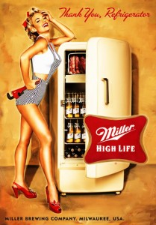](http://blog.wannaweb.fr/wp-content/uploads/2010/07/MillerPoster_FRIDGE.jpg)

L’affiche commerciale la plus ancienne qui a été retrouvée date du 15ème siècle, ce qui est correspond au siècle de l’invention (en Europe du moins) de l’imprimerie. C’est après 1870 en France que la publicité prend son envol. En effet, la conjonction de la révolution industrielle et de la guerre de Franco-Prussienne provoque un état de surproduction, qu’il faut donc écouler. On retrouve cette augmentation de la production à la suite de la première et de la seconde guerre mondiale, et de nouveaux renforts publicitaires.

Pin-up, symbole publicitaire de l’après-guerre.

## Le support

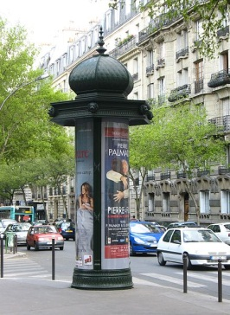L’apparition de la publicité sur le mobilier urbain est datée de 1857, avec l’apparition de messages publicitaires sur les bancs parisiens. En 1861, la société Morris obtient l’autorisation de la mairie de Paris pour disposer des colonnes sur la voie publique. : Ce sont les « colonnes Morris » qui ornent encore de nombreux trottoirs de Paris. Ces colonnes peuvent aussi servir de lieu de rangement pour le service de nettoyage de la ville, ou d’urinoirs public. L’apparition de ce support est marquante car c’est la première structure dédiée à l’affichage publicitaire qui voit le jour.

Colonne Morris

Les grands travaux lancés par Haussmann ont marqués Paris pendant leurs réalisations. En effet, de nombreuses palissades ont été érigées pendant les chantiers et ces palissades se sont vite vues utilisées comme support pour l’affichage. Au cours du XIXème siècle l’affichage « sauvage » était une pratique courante et servait autant à des fins commerciales que politiques ou d’information. Des compagnies vont installer des encarts sur ces palissades puis sur les murs de Paris. Passer par ces compagnies d’affichages permet de jouir d’un affichage dans la rue plus durable dans le temps. La loi relative à la liberté de la presse, en 1881 va donner un cadre juridique à la publicité. C’est cette loi qui dispose que tous les murs de l’espace public sont librement utilisables pour l’affichage, sauf mention contraire du propriétaire de la bâtisse. Cela explique le grand nombre de plaques ou d’écriteaux « défense d’afficher » sur les bâtiments du XIXème ou du début du XXème siècle. L’affiche fait aussi son apparition en grand format dans le métro, peu de temps après son ouverture, tandis que dès la fin du XIXème siècle, de nombreuses fresques murales commerciales font leurs apparitions sur les murs des villes.

Jusque la fin de la Seconde Guerre Mondiale, l’affichage reste en général cantonné aux parois des bâtiments. Les colonnes sont présentes dans les grandes villes mais reste assez peu envahissantes. 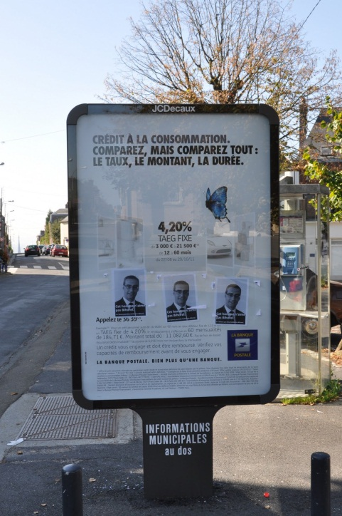Un tournant est l’année 1964 : l’entreprise J.C. Decaux invente un concept qui leur permet d’afficher plus largement en ville : ils proposent aux mairies la construction à leur charge d’*abribus,* et rentabilisent ces derniers à l’aide d’espaces publicitaires qu’ils louent aux annonceurs. En 1972, un pas supplémentaire est franchi avec l’implantation de « sucette ». Ce sont des panneaux comportant deux faces : une en générale destinée à l’affichage municipal ou culturel et l’autre à l’affichage publicitaire. Le support s’ouvre et les affiches (1200mm*1760mm) sont facilement changées. On note que c’est le premier support qui n’est que support : l’objet technique se spécialise. Il se complexifie aussi avec l’apparition progressive d’un éclairage intégré : toutes les sucettes sont maintenant rétroéclairées. En 1979 c’est le 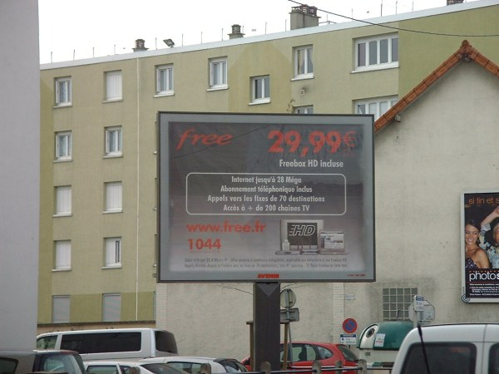«panneau portatif » ou « 4m par 3 » qui fait son apparition en ville en France. La dimension de l’objet est due à son but : il s’agit non seulement de capter l’attention du piéton mais aussi et surtout celle de l’automobiliste. Il tapisse en particulier les entrées de ville et les zones commerciales. Il existe de nombreux modèles de ces panneaux. Les plus simples font juste office de support à des affiches qui sont collées dessus. Pour optimiser leurs potentiels, ils peuvent être déroulants ou contenir plusieurs affiches (3 en général) sur un support rotatif.

Sucette standard

Panneaux « portatif » 4 * 3m

## L’affiche : les procédés d’impression

La technique d’impression de l’affiche dépend de l’époque, mais aussi des dimensions de l’affiche, de son tirage et du matériel sur lequel elle est imprimée : papier, PVC … Nous allons présenter quelques procédés d’impression.

### Sérigraphie

|  |  |
| --- | --- |
| Principe de la sérigraphie artisanale | C’est une technique assimilable à celle du pochoir. Elle est connue en Chine depuis le XIIIème siècle. On utilise une toile très fine (nylon par exemple) et très finement percée aux endroits pour lesquels on veut que l’encre passe. Pour imprimer en plusieurs couleurs, il suffit de réaliser 4 pochoirs : 1 pour chaque couleur primaire et un pour le noir. Les trous sont très légèrement décalés et la taille du trou détermine la quantité d’encre qui composera le point d’impression. Il est donc possible de restituer toutes les couleurs en sérigraphie. |

C’est une technique encore très utilisée car elle a pour avantage d’être très flexible. On trouve par exemple sur le site d’un groupement de professionnel de l’imprimerie sur la sérigraphie[3] : *tout produit liquide ou semi pâteux peut en effet « s’imprimer » en sérigraphie sur pratiquement n’importe quoi !* Si le principe de base du procédé d’impression est le même, il y a bien évidemment d’énormes différences entre la sérigraphie artisanale et la sérigraphie industrielle. De même il existe de nombreux précédés de sérigraphie industrielle, adaptés à des supports et des tirages différents. On peut distinguer la sérigraphie analogique et la sérigraphie numérique. Les grandes bâches publicitaires en plastique qui recouvrent certains bâtiments durant des travaux, ainsi que les 4m*3m sont imprimés avec ce procédé.

### Typographie

Le procédé typographique est le procédé que l’on nomme « invention de l’imprimerie » en Occident. La principale innovation de Gutenberg réside dans les caractères de plombs interchangeables. Ce procédé, quand il est utilisé pour imprimer des plans ou des dessins est nommé gravure. Il est très onéreux : il faut graver une plaque de plomb et ne permet d’impressions en plusieurs couleurs. Il a été utilisé surtout pour l’impression de livres et d’affiches purement textuels. Il n’est pas utilisé pour la production d’affiches publicitaires actuellement. Ce procédé n’est plus utilisé qu’à but artistique.

|  |  |
| --- | --- |
| Presse type Gutenberg | Principe de la typographie |

### Lithographie

Principe de la lithographie

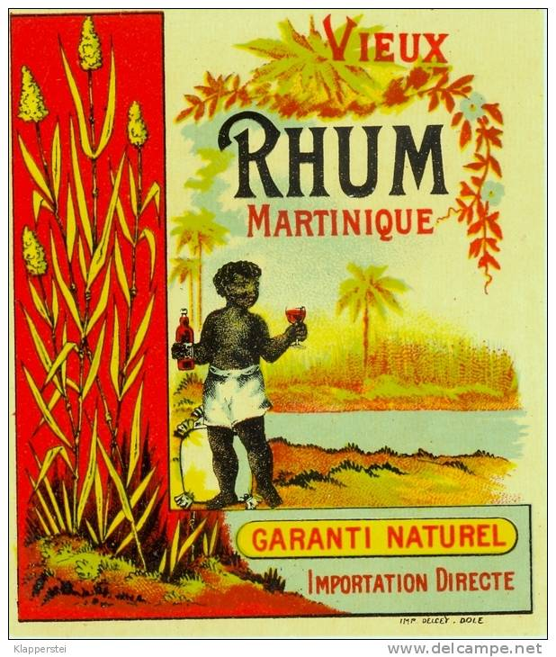La lithographie est inventée en 1796. C’est un procédé basé sur le principe de répulsion entre l’eau et un corps gras. Pour imprimer un dessin, celui-ci est reporté à l’aide d’un crayon gras sur une pierre calcaire. La pierre est ensuite mouillée. On applique l’encre sur la pierre, elle se fixe seulement sur les zones grasses car elle est non miscible avec l’eau mais l’est avec le gras.

Affiche publicitaire réalisée en lithographie

Il est possible de réaliser des affiches en plusieurs couleurs mais il n’est pas possible d’obtenir des rendus « réalistes » par cette méthode. Ce procédé a été très utilisé de la fin du XIXème siècle au milieu du XXème siècle pour la réalisation d’affiches publicitaires. De nombreux artistes participent alors à l’élaboration d’affiches et une « affichomanie » se développe à la fin du XIXème siècle. Ce procédé est encore utilisé des fins artistiques pour des tirages de séries petites à moyennes.

### La presse Offset

L’offset est un procédé d’impression dérivé de la lithographie. C’est son industrialisation. Le procédé est dit indirect, car la plaque (similaire à la plaque de lithographie, mais circulaire) n’est pas en contact avec le papier directement. Elle encre un cylindre intermédiaire appelé blanchet.

En tournant sur le cylindre, la plaque reçoit de l’eau, par un système de mouillage. Cette eau se répand aux endroits où il n’y aura pas d’impressions, l’encre est envoyé par un système d’encrage. L’eau et l’encre étant non miscibles, ils ne se mélangent pas.

Une fois mouillée et encrée, la plaque vient se décalquer en tournant sur un cylindre intermédiaire appelé « blanchet ». Le blanchet est un tapis de caoutchouc. Le blanchet, en continuant sa rotation, vient à son tour reproduire l’impression sur le papier. Le cylindre de contre-pression est là pour appuyer le papier sur le blanchet.



Pour réaliser des impressions en couleur, il faut 4 presses offset en série, chacune ne pouvant imprimer qu’une couleur. C’est ce procédé qui est en général choisi pour des affiches allant jusqu’à la taille de la sucette et imprimées sur du papier.

## Le support est l’affiche

Dans une dynamique de condensation des fonctions, les nouveaux panneaux publicitaires sont à la fois le support et l’affiche. En effet ceux-ci sont désormais les écrans et la publicité est digitalisée. Cela permet d’une part de mieux attirer l’œil : ils sont beaucoup plus lumineux et l’image est en mouvement. De plus ces panneaux, nouvellement installée dans le métro parisien par exemple, disposent d’une caméra et d’un logiciel qui permet d’analyser rapidement le comportement des gens qui l’entourent. Il s’agit de proposer les publicités les plus susceptibles de fonctionner sur le public présent devant l’affichage en temps réel. Cela peut sembler de la science-fiction pourtant ces systèmes existent déjà …

On note aussi une hybridation de l’affiche avec l’apparition de plus en plus fréquente de « code bar » à prendre en photo avec son smart phone pour accéder à un contenu complémentaire. Ceci participe au phénomène de projection dans l’achat dont nous parlerons plus tard.

Sources

<http://pictographe.blogspot.fr/2008/05/histoire-de-laffiche-publicitaire.html>

L’affiche : un document autre que le livre Perspectives de conservation et de valorisation : <http://www.enssib.fr/bibliotheque-numerique/document-586>

http://www.lesartsdecoratifs.fr/francais/publicite/collections-97/l-univers-de-la-publicite/histoire-de-la-publicite/histoire-de-l-affiche-francaise/

Typo & Print : Historique et évolution des techniques d’impression : http://reprographie.epfl.ch/conseils/print-evolution/index.htm

Procédés d’impression et matières premières : <http://perso.wanadoo.fr/elisabeth.fays/cours/>

http://www.politis.fr/Le-cauchemar-publicitaire-dans-la,5494.html

# Les stratégies publicitaires

Après s’être attaché à la partie « technique matérielle» de l’affichage, nous allons ici développer les techniques publicitaires utilisées sur les affiches. Nous verrons qu’au cours du temps les stratégies publicitaires ont évolué et ont changé d’objectifs. Cette partie a pour vocation de donner ces évolutions, nous verrons en IV) un peu de théorie pour comprendre un peu mieux comment agit exactement la publicité.

## Evolution structurelle

Auparavant, la réclame construisait plus son argumentation autour du produit afin de mettre en avant les atouts de ce que le magasin propose. Mais cette stratégie change : « *Après la Seconde Guerre Mondiale on passe de la réclame, qui se contentait de vanter les mérites d’un produit, à la publicité qui argumente sur la base d’un mode de vie : « Twingo, à vous d’inventer la vie qui va avec » » [4]*

Un passage progressif entre la réclame et la publicité s’effectue dans les années 1930 d’après le livre *L’argumentation publicitaire. Rhétorique de l’éloge et de la persuasion*. On peut établir un certain nombre de caractéristiques et de différence entre publicité et réclame.

|  |  |  |
| --- | --- | --- |
|  | Réclame | Publicité |
| Techniques | « Livresque », style assez littéraire (linéarité, affiches avec beaucoup de texte,…). | Le signifiant iconique prime. |
| Agencement | « image-texte », les images sont arrangées pour compléter le texte | « texte-image », le peu de texte s’organise autour de l’image, voir devient image. |
| Mémorisation | 10% de mémorisation pour ceux qui le lisent | 30% de mémorisation de ce qu’ils voient. Avec une caractéristique supplémentaire : il suffit que l’image soit dans notre champ de vision pour qu’elle puisse être intériorisée sans se concentrer dessus, ce qui n’est pas forcément le cas du texte. |
| Stratégie | Convaincre, c'est-à-dire jouer sur la raison, l’argumentation | Persuader, c'est-à-dire jouer sur les sentiments du sujet. |

## Evolution stratégique

Pour expliquer par la suite la portée des différents types de publicités il nous faut définir deux éléments :

-Epidictique : Style littéraire plutôt descriptif dans le but d’être élogieux. Une affiche épidictique est plus orientée vers le présent, c'est-à-dire l’adhésion aux valeurs qu’elle porte.

-Délibératif : Style littéraire ancré sur des arguments dans le but de conseiller. Une affiche délibérative est plus orientée vers le futur, vers l’acte d’achat du sujet.

Cathelat établit dans société et publicité (1987) quatre structures publicitaires qui se sont développées au cours du temps. Nous avons établit les caractéristiques principales de ces publicités :

|  |  |  |  |  |
| --- | --- | --- | --- | --- |
|  | Années | Influences | Caractéristiques | Style |
| Publicité  Mécaniste | 1950 | Behaviourisme | Pousser le sujet à acheter à tout prix | E–  D+ |
| Publicité suggestive | 1960 | Psychanalyse | La finalité n’est pas tant l’achat que d’intérioriser les valeurs promues | E+  D+ |
| Publicité projective | 1960 | Psychanalyse | Socialisation : l’acte d’achat permet de se créer une identité sociale. Processus d’identification au produit | E+  D+ |
| Publicité ludique | 1970 |  | Utilisation de l’ironie et de clins d’œil subversifs | E+  D- |

Légende : E=Epidictique, D=délibératif. Le + et le – permet de connaitre les ressources qui sont mobilisées.

On peut voir les différences des empruntes. Le behaviorisme qui se concentre plus sur le comportement de l’individu, pour le pousser à l’acte de l’achat. L’argumentation utilise alors des stratégies (couleurs, forme du produit,…) pour créer des réflexes lorsque l’individu passe à côté du produit. Cette stratégie prend encore de l’ampleur aujourd’hui avec le neuromarketing (cf partie suivante).

L’emprunte « psychanalytique » essaye en parallèle de modifier l’individu au plus profond de lui, dans sa pensée, son mode de vie.

Si nous avons retranscrit la force épidictique et délibérative de chacune de ces publicités, il faut bien savoir qu’aujourd’hui on utilise et on joue avec toutes ces possibilités. Nous donnons par la suite une explication d’affiches reprenant et développant ces éléments.

# Influence de l’affiche publicitaire

Pour comprendre dans quelle mesure l’affiche publicitaire peut modifier notre vision du monde, on peut mobiliser des théoriciens de la linguistique pragmatique. Pour poursuivre le raisonnement, il nous faut définir un élément développé par Peirce :

Le signe (parmi lequel l’affiche publicitaire fait partie) n’a pas de sens en soit, mais possède une potentialité signifiante. Celle-ci se situe en partie dans le signe (dénotation), et aussi dans le socioculturel (connotation). De là on peut développer le travail publicitaire sur le signe et le contexte.

Définition préalable : le signe est une unité d’expression du langage qui possède une sémantique.

## Performativité d’une affiche

### Apport de la linguistique d’Austin à l’analyse de la publicité

Analysons l’affiche publicitaire sous l’œil d’Austin. L’affiche publicitaire est constituée de 3 éléments :

* L’acte locutoire. C’est la substance de l’affiche, ici elle est constituée de texte et d’images. On peut noter une différence notable au langage. Le langage peut renvoyer à un objet, alors que l’affiche publicitaire est motivée par l’objet.
* L’effet illocutoire. C’est l’effet que peut faire l’affiche, qu’on peut diviser en deux catégories : Un style constatif, qui est explicite. Un style directif qui est plus implicite. Pour celui-ci, il s’agit d’argumenter, d’interpeler le sujet-lecteur pour le conseiller. Concrètement l’objet et le sujet consommateur sont positivés à travers l’affiche, alors que celui qui ne consomme pas le produit ou les autres objets sont dénigrés.
* La force perlocutoire, c’est le ressenti que peut provoquer l’affiche.

Ainsi le constatif permet de « faire croire », c'est-à-dire d’arriver à faire croire que ce qui est inscrit sur la fiche représente la réalité. C’est la phase cognitive de l’affiche.

Le directif lui permet le « faire-faire », c'est-à-dire pousser à l’achat.

De ceci, deux choses vont nous maintenir l’attention pour penser les stratégies marketings :

* La performativité d’une affiche est constituée de l’effet illocutoire et de la force perlocutoire. Un discours performatif signifie qu’en énonçant une idée, on le rend réel par le seul fait de l’avoir énoncé. Le but de l’affiche publicitaire est d’être la plus performative possible afin de légitimer l’entreprise et le produit.
* Le passage de « faire croire » à « faire-faire » suppose quelques conditions nécessaires.
  + 1ère condition : Le sujet potentiellement consommateur apprend quelque chose qu’il ne considère pas comme faux. De nombreux mécanismes sont mis là-dessus en œuvre dont un que l’on peut citer : le cadre légal de la publicité comme condition nécessaire de sincérité. En effet une affiche mensongère serait attaquée pour diffamation en justice. Léo Spitzer nous disait au sujet de l’affiche publicitaire : « Nous avons la certitude que le monde représenté *n’est pas*, mais nous avons la croyance *qu’il est quand même vrai*. » Toute l’astuce est là, le sujet averti sait que le but est de nous avoir pour faire vendre, il sait que c’est faux, mais un *quand même* persiste. Ce phénomène est nommé par Freud comme un déni de réalité. Un brin de conscience continue de penser que c’est tout de même vrai
  + 2ème condition : Il faut au maximum enlever la dimension socio-économique du produit venté, ou jouer avec.
  + 3ème condition : Il faut que cela reste conforme à nos désirs. Désirs que, de manière rétroactive comme on le verra par la suite, l’on peut fabriquer.

Pour l’affiche publicitaire, sa performativité la fait passer de l’état « être là », à l’état « être pour ». Elle doit créer des besoins virtuels et pour cela faire naitre et entretenir des désirs et des fantasmes. Pour arriver à ce niveau, toute une batterie d’études est utilisée afin de jouer sur les bons facteurs. La sociologie, la psychologie ou la statistique sont mobilisés par des experts en publicité dans ce processus.

### Exemple sur une publicité d’EDF

« *C’est le nucléaire qui nous offre cette abondance, cette propreté, cette indépendance, cette sécurité dont on ne saurait plus se passer.* ».

Tout d’abord il faut différencier cette opération marketing à d’autres. Elle ne tente pas à vendre un produit, puisqu’elle ne s’adresse pas à ses clients directement. Il s’agit plus de soigner son image.

L’analyse de la stratégie linguistique montre l’utilisation de l’accumulation comme figure de style, c'est-à-dire associer les uns après les autres des concepts qui rassurent la population pour que le lecteur arrive à cette même conclusion, qu’il n’avait peut être pas imaginé auparavant

Tous ces termes sont soumis à la performativité, car ils n’ont pas de réalité objective, et se rallie à un référentiel : la propreté fait référence au CO2. Le lecteur, qui n’est, à priori, pas du tout au courant des procédés utilisés dans le marketing, fait des associations, et si on y rajoute une belle centrale sans fumée, avec de la verdure autour, des éoliennes, des panneaux solaires,…, cela créait des associations culturelles qui rendent réelles cette affirmation de propreté. De même pour la sécurité. La particularité des centrales nucléaires est d’être un milieu opaque, car peu d’informations y sortent, et invisible : les irradiations ne sont pas visibles à l’œil nu, le nucléaire fait partie d’une de ces technologies dont les risques ne sont pas palpables, mesurables qu’en terme de probabilité (Beck 1986). La sécurité est donc forcément accepté, les petites fuites de la centrales n’ont pas de réalité tant qu’elle ne passe pas dans le domaine médiatique, et une grosse explosion, ce qui est rare, entrainera une adaptation de la société et des réorganisations de l’entreprise qui pourront faire dire : « ça n’est pas nous, c’était l’ancienne organisation ».

## Stratégies de mise en situation

### Contexte

Ce qui intéresse le plus les publicitaires est que leur message ait un un sens dans le contexte dans lequel il s’insère. Par exemple on trouvera des publicités pour des boissons alcoolisés à proximité des universités ou des stades de football. Des publicités pour les assurances vie et les voitures écologiques à proximité des quartiers résidentiels …

Il y a bien sûr aussi un contexte temporel/sociétal. MIR est par exemple passé de la lessive qui lave « plus blanc que blanc » à la lessive écologie. On ne va plus venter des voitures extrêmement puissantes mais des voitures économiques etc. Une « psychosociologie » est par ailleurs développée pour adapter au mieux la publicité au public que l’on souhaite viser.

On trouve dans *Etudes commerciales et publicitaires, théorie et pratique* une classification de la population en 5 catégories : activiste, matérialiste, rigoriste, décalé et égocentré avec des statistiques de personnes « inscrites » dans chaque catégorie. Les matérialistes sont définis comme « marqués par des préoccupations sécuritaires et le sens de l’utile. Ils sont réceptifs aux argumentations vulgarisatrices et simplificatrices » tandis que les rigoristes sont « conservateurs et recherchent de préférence une argumentation autoritaire, moraliste, et bien structurée ». Ces catégories servent à mieux cibler le « ton » de la publicité en fonction du public visé.

### Mesure de l’impact

Selon une formule désormais célèbre, ce que le publicitaire recherche est le temps de cerveau disponible[5]. En ville, il ne cherche pas le temps mais la densité de cerveaux disponibles… Les publicitaires savent par exemple qu’une affiche 4*3m situé à droite de la route sera vue par 97% des automobilistes alors que seulement 83% la verront si elle est à gauche de la rue. Les publicitaires rivalisent d’imagination et d’innovation pour mesurer au mieux l’impact de la publicité. 10% des affiches mises dans la rue sont pré testés : via une étude sur les chiffres de ventes, on peut déterminer l’efficacité (ou non) d’une campagne. Les annonceurs (JC Decault , ClearChannel etc.) développent des méthodologies pour estimer l’impact d’une campagne publicitaire. Ils vendent ensuite des formules faisant varier le nombre de panneaux concerné et la durée d’affichage (1 ou 2 semaine). Par exemple pour « Force 2 », la formule consiste à avoir 102 panneaux dans Lyon pendant 2 semaines, ce qui garantie que 91% de la population visée aura été impactée. JC Decault a mis au point une méthodologie pour compter le nombre d’ « occasions de voir (ODV) [6]» d’une campagne donnée. Elle fait appel à la fois à la sociologie du lieu, à des données statistiques sur les déplacements de la population, des indices de visibilité en fonction de la position et de l’orientation du panneau etc.

## Affiche modificatrice de la perception du monde

### Présentation générale de Peirce

Peirce est un théoricien de la linguistique pragmatique qui a entre autre défendu l’idée que c’est grâce au signe qu’on construit notre pensée. Il a développé les phénomènes d’interprétances d’un signe, ce qui va ici nous intéresser est les effets que produisent les signes sur l’interprétant. Il en détermine trois :

Le 1er est l’interprétant affectif. C’est à la fois les effets émotionnels spontanés sur le sujet avec l’ensemble des pratiques affectives acquises au cours d’interactions antérieures.

Le 2nd est l’interprétant énergétique qui renvoie l’interprète à l’objet. La répétition du signe influe sur l’ensemble de nos habitudes comportementales.

Le 3ème est l’interprétant logique. C’est le moment de détermination mais aussi de remise en cause de nos habitudes cognitives (par association d’image, par analyse, synthèse,…).

### Extension aux conséquences de l’affiche publicitaire :

Maintenant si nous revenons sur l’affiche publicitaire : nous avons déjà développé les deux premières idées. L’interprétant affectif est un peu l’effet recherché par les stratèges du marketing pour interpeller le sujet. Quant à l’interprétant énergétique, c’est ce que nous avons analysé avec la performativité de l’affiche, c'est-à-dire comment l’affiche peut pousser à la consommation.

Ce qui va ici nous intéresser est le 3ème effet, c'est-à-dire comment l’affiche peut influer sur notre perception du monde. Pour bien comprendre cette idée, il est bien important de comprendre que ce qui joue le plus est l’effet d’échelle. On part du fait de l’omniprésence de la publicité dans le quotidien, dont l’affiche publicitaire est un des moyens parmi d’autres.

Le premier élément est que l’affiche publicitaire est un vecteur qui permet de passer d’un rapport objectif (relatif à l’objet), à un rapport symbolique. L’objet devient bien plus qu’un objet, il a un rôle symbolique. On reparlera de ceci avec Horkheimer et Marcuse.

L’affiche publicitaire fabrique une analogie de la réalité, sa banalisation dans l’espace publique l’érige en un nouveau référentiel. Si on repart de la théorie du langage de Hjemslev :

L’objet, l’environnement, les signes renvoient au sujet une image, des associations à travers des référents qui lui permettent de construire sa pensée, ses perceptions du monde. Or L’affiche publicitaire peut devenir un référent type.

Pour comprendre cette idée prenons un exemple: le poisson donne à chacun une idée, des formes associées, en fonction du contexte, de l’individu,… Aux Etats Unis, une expérience faite à montrer que de nombreux élèves dessinaient des poissons panés lorsqu’on leur demandait de dessiner un poisson. Il n’y a pas de réalité objective, la représentation du monde se fait dans un environnement social, dans lequel l’affiche publicitaire à toute sa place.

De manière un peu plus large et moins direct que la représentation d’un signe, cela nous permet aussi d’aborder une autre facette façonnée par la publicité : l’obsolescence programmée par subjectivité, ou par effet de mode. L’omniprésence de la publicité change notre rapport à l’objet, l’image du « beau subjectif », de ce qui sent bon, de ce qui est moche etc. C’est ce qui fait qu’on considère des objets à l’aspect comme, « vieux », « démodés », ces mêmes objets qu’on retrouve majoritairement dans les poubelles alors qu’ils fonctionnent encore.

### Neuromarketing, comment la publicité agit sur la perception du monde

« *Il n’y a pas d’équipe de sociologues capable de rivaliser avec les équipes de publicitaires dans la recherche et l’utilisation de données sociales exploitables. Les publicitaires consacrent chaque année des milliards de dollars à la recherche et à l’examen des réactions du public et leur production est une extraordinaire accumulation de données sur l’expérience et les sentiments communs de toute la société.* » *[7].* Les publicitaires cherchent tous les moyens pour pouvoir manipuler la population. Le neuromarketing employé par les publicitaires a pour but d’utiliser les neurosciences, étudier les réactions de la population, scanner les cerveaux pour mieux les comprendre et les contrôler à travers la publicité.

Une étude a été menée sur 63 personnes en 2003 par Read Montague[8]. C’est une expérience qui comparait les résultats en faisant goûter un verre de Pepsi et un verre de Coca-Cola, à l’aveugle, puis en connaissant les contenus d’un des 2 verres (Pepsi ou Coca) et enfin le contenu des deux verres. Elle a mis en évidence qu’à l’aveugle un test gustatif était plutôt favorable à Pepsi. En ayant identifié Coca-Cola, les personnes testées préférées au goût.

En utilisant un IRM, Read Montague a établi une connexion entre l’image de la marque et la stimulation du cerveau. En analysant les différentes zones du cerveau qui s’activait, il a remarqué que la zone du cerveau de la mémoire (cortex préfrontal) activée par l’image et les couleurs de la marque influe sur les désirs, les goûts et les ressentis.

Cette étude montre à la fois par le subjectif (questionnement des personnes étudiées), et par l’analyse du cerveau, une différence de goût par le rôle de la marque et donc de la publicité (Coca Cola avait déjà le plus gros budget publicitaire en 1892[9]). La publicité n’a donc pas fini ses méthodes pour mieux manipuler la population, en étudiant les zones du cerveau, elle cherche de manière technique comment activer telle zone du cerveau :

« *C’est alors l’importance du « noyau accumbens », zone liée au sentiment de récompense, qui est apparue. Il en est ressorti que l’objet de consommation peut être assimilé à un objet de désir à travers un véritable processus de personnification.*» (Bénilde novembre 2007)

On est bien loin de ce qu’a pu défendre le critique littéraire anglais Samuel Johnson en 1759 : « *Le métier de la publicité est désormais si proche de la perfection qu’il va être difficile d’y apporter des améliorations*» [10]

# Analyse d’affiches

Dans cette partie, nous nous attarderons sur 3 affiches trouvées à Compiègne. Nous regarderons et développerons succinctement les stratégies communicatives en s’inspirant des théories que nous venons de présenter.

De nombreuses techniques publicitaires sont utilisées afin de susciter la *coopération interprétative* de celui qui regarde l’affiche, dont nous pouvons citer quelques unes :

* Les zones d’ombres
* Les zones d’attrait
* Les formes géométriques
* Les couleurs (redondantes, complémentaires,…)
* La disposition des éléments
* La syntaxe utilisée
* …

## Affiche publicitaire d’Auchan : ‘publicité suggestive’



Cette affiche a plus une valeur informative. Elle se base sur le présupposé que l’on connait Auchan, à aucun endroit elle définit ce que propose Auchan. La place prépondérante d’Auchan pousse à la mémorisation de ce que c’est.

L’affiche est localisée, elle est située à un lieu étudié. L’affiche joue aussi le rôle de donner une place importante à Auchan dans la représentation de l’espace. Il faut rendre Auchan comme point de repère, au même titre que l’hôpital, ainsi les gens joueront le rôle de diffuseur de la publicité eux-mêmes s’ils intègrent cette idée (« Tournez à droite après le Auchan »,… ). Dans la continuité de cette idée, on imagine la façade Auchan utilisant les mêmes couleurs, le même logo.

Sur l’affiche elle-même, le fait de voir le A avec une forme d’oiseau, déclenche immédiatement la lecture du mot « Auchan », ou pour être plus correct, est suffisant pour connaitre ce qu’il y a derrière (principe de la rétention tertiaire de Stiegler : tout le monde se forme une rétention secondaire uniformisée par l’omniprésence de ce logo).

Parenthèse : la stratégie du slogan

Le slogan est souvent utilisé pour son fort potentiel performatif et de mémorisation. Il sollicité plus l’hémisphère droit du cerveau. Le slogan « *touche plus la composante intonative et rythmique du langage et de la perception plutôt que la production logico-analytique* »[11]. Autrement dit, elle représente un attrait spécifique lié aux sentiments, et pousse à la non réflexion.

« *Du pain, du vin, du boursin* »

Ce slogan joue sur les sons et le rythme. On a une gradation qu’est créée par le passage de mots à une syllabe, par une conclusion en 2 syllabes. Il prend les composantes culturelles en modèle avec des produits beaucoup utilisés en France (pain/vin qui est l’archétype du français). L’objectif est alors d’intégrer ce concept, que le boursin occupe une place inévitable dans les produits de consommations, qu’il devienne un terme générique (tout comme réfrigérateur est passé dans le langage courant).

« *Sortez du troupeau, roulez en polo* »

Ici on a un décasyllabe avec une coupure au milieu. De même ce slogan veut faire accepter sans réflexion cette idée contradictoire de se démarquer en achetant un produit de consommation de masse. Plus qu’un acte d’achat, acheter et rouler dans une « polo » devient un acte de l’apparence de situation dans une identité sociale (‘publicité projective’).

Revenons au slogan de notre affiche :

« *Vivons mieux, vivons moins cher* »

L’idée est d’utiliser des concepts acceptés par la majorité de la population, et de jouer sur les aspirations de la population. Ce slogan cherche à rapprocher deux concepts qui ne sont à la base pas lié : vivre mieux, c’est vivre moins cher. Ainsi le vivre mieux n’est pas une question de bonheur, de relation à l’autre, etc, mais c’est avoir un fort potentiel d’achat. Ne pas pouvoir consommer rendrait en opposition malheureux, la possession permet d’éviter cela. Quelque part, l’objectif de ce slogan est de rendre la population malheureuse. Elle ne pourra y échapper qu’en consommant perpétuellement. Au-delà d’informer sur une localisation, l’affiche tend aussi à uniformiser un mode de vie.

« *La publicité semble, par tous ses panneaux et par toutes ses affiches, lancer ce cri : « le paradis appartient à celui qui achète et à celui qui consomme* »[12]

## Affiche publicitaire de Guerlain : ‘publicité ludique et projective’

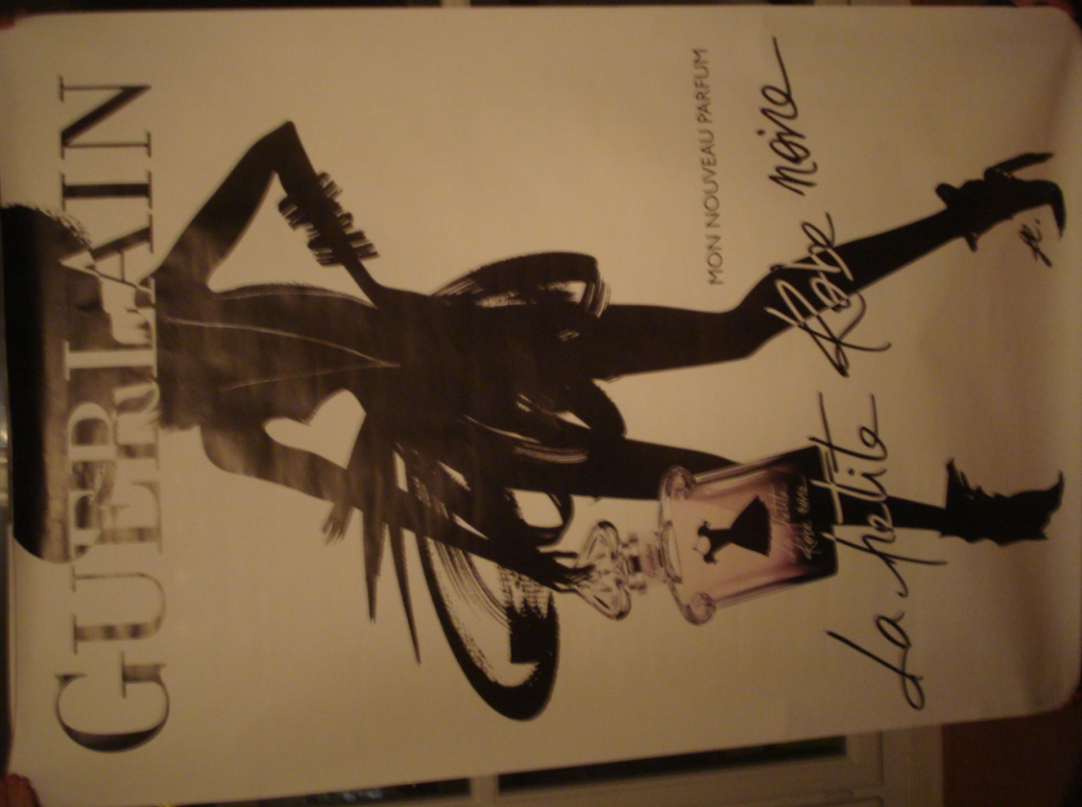

On a ici affaire à une image travaillée, stylisée, un détournement d’une image « d’art ». Par ailleurs elle est signée (« fl »). Le look global est « anticonformiste ». Malgré la silhouette on peut voir derrière une certaine classe sociale (beauté dans la maigreur, bracelets et atours nombreux, bottines qu’on devine assez luxueuse), tout comme le style artistique utilisé, laisse à penser qu’elle a pour objectif de générer une identité sociale.

Le verbale est iconisé et l’icône est verbalisée : les écritures se confondent avec la silhouette par le jeu de couleur (blanc sur noir, noir sur blanc). Le texte et l’icône ne font plus qu’un, l’un s’associe à l’autre. En linguistique cela est appelé « brouillage inter-sémiologique des constituants »

La silhouette a une posture de séductrice, en utilisation l’archétype de la finesse. Le produit est le seul élément de couleur, de rupture et d’identification au personnage. Cela permet aussi lorsqu’on est confronté au produit dans les rayons du supermarché, de se mémoriser du produit par ses couleurs.

« *Mon* » nouveau parfum. Encore un autre processus d’identification : on se projette dans le moi. L’argumentation publicitaire brise la relation référent-référé en omettant les repères de base. « La petite robe noire », « mon », ou habituellement les « il/elle » ne sont ni remplis sémantiquement, ni ancrés dans un référentiel. Le but est de générer un flou référentiel pour permettre un glissement du lecteur au consommateur en puissance.

« *La publicité fixe et détourne un potentiel imaginaire* » [13]

## Affiche publicitaire n°3 : Schmidt : ‘publicité mécaniste, suggestive et projective

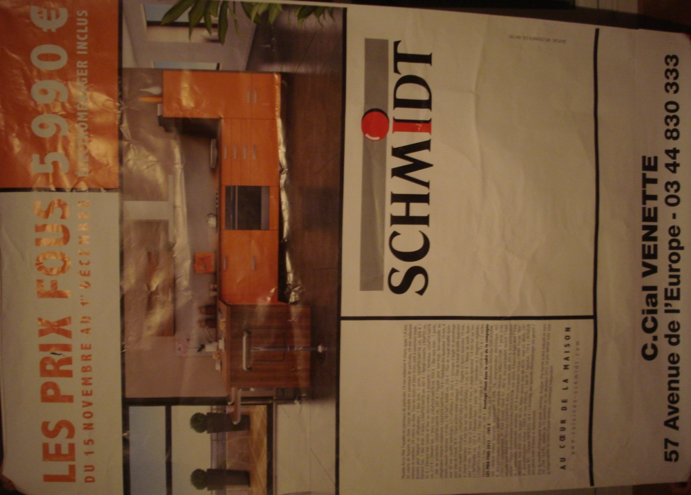

On peut remarquer le travail effectué sur les couleurs : Le orange qui est la couleur du prix et celle de la cuisine afin d’associer les deux éléments. On voit ici l’archétype d’une cuisine type, qui est représentatif d’une classe sociale donnée, et qui veut en même temps s’appuyer et générer les désirs du lecteur (lieu propre, grands espaces, continuité, ouverture de la pièce sur la droite comme sur la gauche, pièce lumineuse, des arbustes bien taillé sur un grand balcon en plancher neuf comme la cuisine, la mer en tout fond qui créé une continuité au ciel bleu,…). « *La publicité est réfractaire au principe* [collectif] *de réalité. Elle vise l’individu dans son rêve personnel* ».[14] Cette image doit devenir l’idéalité de la cuisine. On installe bien plus qu’une cuisine, on installe Schmidt comme le suggère le slogan « au cœur de la maison ».

Il n’y a personne dedans, afin que le lecteur se projette dans la cuisine, où le café est prêt. Elle est soumise à une temporalisation afin de faire croire à l’occasion unique. « Du 15 Novembre au 1er décembre », il faut se dépêcher. Ce processus est utilisé tellement régulièrement, que « l’occasion unique » devient permanente.

« Des prix fous » est aussi là afin de générer une réalité en dehors de tout référentiel.

# Des critiques de la publicité

## Esthétique

Charles Garnier est un grand architecte de la seconde partie du XIXème siècle. On lui doit de nombreux bâtiments qui font la beauté de Paris. C’est aussi l’un des premiers critiques de l’affichage publicitaire. Il publie un pamphlet dans la Gazette des Beaux Arts de 1871 dans laquel il s’insurge contre « les affiches agaçantes ». Il fait remarquer que l’on ne peut jouer du cor en pleine rue, ou crier les journaux sous prétexte de nuisance sonore. Mais on peut alors autoriser les nuisances visuelles ? Il argue aussi que la répétition de l’expérience risque de corrompre le goût des enfants pour la beauté. Il prend aussi l’offense personnellement quand il voit ses réalisations jouxtées par des imposantes réclames. Dans ce pamphlet il fustige « les 4 ou 5 industriels qui s’arrogent le droit de maculer avec leurs enseignes outrecuidantes la ville qui abrite un million d’habitants »

Si la critique esthétique n’est pas très profonde, elle a pu avoir son efficacité auprès des autorités de la ville qui ont fait bannir les publicités aux abords des monuments historiques. Cette loi a été remise en cause par le Grenelle de l’Environnement, qui au contraire de limiter la publicité permet l’installation de bâches géantes de publicités sur des bâtiments en cours de rénovation, ce qui été auparavant interdit. Si ce texte de Garnier a refait surface récemment, c’est pour cela : « son » opéra a été recouvert d’une énorme bâche publicitaire … ce que, visiblement, l’artiste n’aurait pas apprécié pendant son vivant.

Cette critique est aujourd’hui reprise par quelques associations qui luttent contre la pollution visuelle en ville et à ses abords. La plus connue est « paysages de France ».

## Philosophique et politique

### Bernard Stiegler et Sylvain Auroux

La philosophie de Bernard Stiegler permet de penser une critique radicale de l’idéologie publicitaire. On trouve deux axes dans la critique qu’il fait de la publicité :

#### Les rétentions

Les retentions sont ce qui est retenu ou recueilli par la conscience. Notre conscience, se construit autour de 3 rétentions. Les rétentions sont des sélections du flux de notre conscience. Les deux rétentions sont introduites par Husserl :

Les rétentions primaires : Ce sont celles qui arrivent au temps de la conscience. Attention, cela ne veut pas dire immédiate ou instantanée. J’ai par exemple besoin des quelques syllabes précédant un mot pour le comprendre. Husserl prend l’exemple d’une note dans une mélodie

Les rétentions secondaires : Elles sont définies comme les rétentions primaires qui sont retenus par notre conscience. C'est-à-dire des souvenirs par exemple.

Les rétentions tertiaires, introduites par Stiegler : Ce sont les sédimentations qui se sont accumulés au cours des générations et qui constitue de fait un processus d’individuation collective.

Une rétention est une mémoire, une écriture, une inscription matérielle… Un panneau est une inscription extériorisée, une mémoire imposée. Les livres, les Cds, les affiches, etc sont des rétentions tertiaires, dans le sens où elles sont « gravées » sur un support.

Or les rétentions tertiaires surdéterminent les rétentions secondaires qui elles mêmes conditionnent les rétentions primaires. En effet, la vision d’une bouteille de Coca-Cola dans un étal va renvoyer à une publicité vue précédemment par exemple. On retiendra la bouteille car on l’aura déjà vue. Les rétentions tertiaires sont évidentes pour ce qui concerne les logos des marques. Leur vision déclenche immédiatement la diction mentale de la marque. Par exemple quand je vois une pomme je pense « Apple », quand je vois un losange, je pense « Renault » etc. Il est impressionnant de faire la liste des logos que l’on a intégrés.

Les rétentions tertiaires jouent un rôle primordial dans le processus de transindividuation, c'est-à-dire dans la formation de « sens » (des « je » qui peuvent se rencontrer comme un « nous ») pour une société. Déterminer des rétentions tertiaires à l’échelle d’une planète, c’est donc disposer d’un pouvoir conséquent.

#### La grammatisation du désir

Bernard Stiegler prolonge et détourne un concept de Sylvain Auroux : la grammatisation. Grammatiser signifie discrétiser en vue de reproduire. Par exemple, l’écriture est la discrétisation de la parole. Les gestes de l’ouvrier spécialisé sont grammatisés pour les besoins de la chaine de production.

Quand Stiegler dénonce une grammatisation du désir, il dénonce une incitation de la pulsion. En effet, et de plus en plus actuellement, la publicité sait provoquer des comportements pulsionnels d’achat. Cela ne fonctionne bien évidement pas sur tout le monde pour le même produit mais l’Homme reste un animal. Le fait de réussir à sublimer la pulsion est en partie ce qui fait de l’Homme un Homme. (Il faut tout de même faire attention à ce critère, un violeur ou un meurtrier n’est-il plus un Homme ?). Or les publicitaires, en usant et en abusant d’une iconographie excite une partie de notre cerveau qui ne peut être insensible, c’est en quelque sorte une attaque « déloyale » qui se base sur notre hardware.

Discrétiser le désir, c’est empêcher la sublimation de la pulsion. Celle qui pousse à créer, à planifier… Une vie sans désir mais régie par des pulsions est difficilement vécue comme une vie heureuse.

### Publicité vecteur idéologique

Dans La décroissance, 10 questions pour comprendre et en débattre , les auteurs établissent une différence entre l’époque marxiste et aujourd’hui, par le fait que les classes populaires sont intégrées dans le système par la société de consommation. Ils ne peuvent donc critiquer certaines valeurs dominantes de la croissance économique, car ils font partie de son fonctionnement qui génère des inégalités. Sans consommation, on pourrait s’attendre qu’une fois qu’on ait gagné assez d’argent, pour quelques temps, on arrête ce travail économique pour faire quelque chose d’autres. Ainsi à la fin du 19ème siècle des patrons dénonçaient ces ouvriers qui travaillaient une semaine, puis s’arrêtaient de manière délibérée la semaine, pour se reposer, aller dans les bars,… Ils ont du prendre la décision de baisser les salaires pour que les miniers soient contraints de rester. Aujourd’hui les Hommes ne s’arrêtent volontairement que rarement, d’ailleurs les cadres sont parfois bien plus endettés que les ouvriers.[15] Des cadres supérieurs qui font beaucoup d’heures supplémentaires vont dépenser leur argent d’autant plus rapidement dans le matériel ou en partant autant plus loin en vacances sur des îles touristiques. L’Homme a tendance à rentrer d’autant plus dans cette société de consommation, même si à côté il peut faire un métier qui l’use (physiquement et/ou moralement).

Cette modification s’est faite progressivement par l’éducation. La publicité fait partie d’un de ces vecteurs idéologiques. François Brune établit un certain nombre de caractéristiques de l’idéologie publicitaire diffusées :

*« -La publicité promeut l’idéologie du « progrès-qu’on-n-arrête-pas », il faut changer pour changer, sans jamais se demander si les conséquences seront bénéfiques ; ce changement est toujours dans l’ordre du « plus » (plus vite, plus loin, etc.) ; elle affirme que « plus », c’est « mieux ».*

*-Elle suscite l’envie, le désir l’insatisfaction, elle doit donc frustrer, démontrer que, même s’il est apparemment satisfait, l’individu est en manque* […]

*-Elle éveille le « désir mimétique », dont René Girard nous a montré combien il était puissant : vous êtes archaïque et asocial si vous ne vous conformez pas au goût du plus grand nombre ;*

*-Le « culte du héros produit » : je ne peux plus rien faire seul, rien ne m’est accessible sans le produit qui m’apportera le rêve, le bien être, l’amour, la démocratie, etc.,*[…]

*-Elle promeut le bonheur, qu’elle doit donc programmer ; les marketeurs guettent le moindre défaut du client, cherchent tous les moyens de le séduire et décourager les pistes alternatives- ces frais étant bien sûr facturés sur le produit ;*

*-Elle excite la pulsion consommatrice, la consommation-consumation, la violence possessive (« je le veux, je me l’offre »), rend incapable de s’inscrire dans le temps, de construire de manière durable ;*

*-Elle dévalue toutes les autres valeurs, par trois moyens :*

*\*la récupération (un produit est associé à une valeur, de manière progressive et insidieuse),*

*\*la falsification (« révolutionnez vos placements »),*

*\*l’élimination : toutes les vertus autres que l’hédonisme et l’égoïsme possessif-conforme à la rationalité de l’Homo economicus- sont jugées archaïques et sans valeur. »[16]*

François Brune n’affirme pas que l’idéologie dominante soit entièrement modelée par la publicité, mais que cette dernière diffuse l’idéologie d’industriels. L’analyse de la position de l’école de francfort nous permet de développer un peu l’idéologie transmise par la publicité.

### L’école de Francfort

L’école de Francfort est un « institut de recherche sociale » fondé en 1923 par des intellectuels allemands. Elle développe une théorie critique à la fois par rapport à la société capitaliste et au modèle « communiste » de l’URSS. On va reprendre les théories de 2 membres de l’école de Francfort : Marcuse et Horkheimer.

Marcuse nous dit que la « société industrielle avancée  créé des besoins illusoires à travers les médias de masse, la publicité et la morale ». La création de ces besoins permet d’intégrer les individus au système de production et de consommation. Cela reprend l’idée donnée dans le paragraphe du dessus et la théorie de la rétention de Stiegler ; la conséquence de cette intégration et une uniformisation écartant les esprits critiques. [17][18] La surexposition de la publicité entraine une modification sémantique des mots et images comme nous l’avons vu. Pour Marcuse, bientôt nous n’aurons plus de mots pour critiquer le capitalisme, la société tend vers une sorte de stabilité autoritaire par défaut. Sans mots, sans comparaisons, nous ne pouvons pas critiquer le modèle en place. La publicité contribue à vider les mots de penser différemment la réalité. On peut résumer cette modification sémantique et sa conséquence par cette citation de Franck Lepage (cela allant avec l’idée de la modification de la perception de la réalité) :

*« Assignés à la positivité, désormais, comme le prévoyait Guy Debord : Tout ce qui est bon apparaît, tout ce qui apparaît est bon....*

*En 1968, un philosophe aujourd’hui oublié, Herbert Marcuse, nous mettait en garde : nous ne pourrions bientôt plus critiquer efficacement le capitalisme, parce que nous n’aurions bientôt plus de mots pour le désigner négativement. 30 ans plus tard, le capitalisme s’appelle développement, la domination s’appelle partenariat, l’exploitation s’appelle gestion des ressources humaines, et l’aliénation s’appelle projet. Des mots qui ne permettent plus de penser la réalité, mais simplement de nous y adapter en l’approuvant à l’infini. Des «concepts opérationnels» qui nous font désirer le nouvel esprit du capitalisme, même quand nous pensons naïvement le combattre. » [19]*

Pour Horkheimer, la pub n’est certes qu’une servante du profit, mais cette idée première n’est là qu’une apparence. Le plus important de l’utilité de la publicité est de diffuser un modèle idéologique : « l’important c’est de vendre ». La publicité ne sert pas tant à vendre qu’à dire que tout est à vendre. Quand cette injonction est martelée de manière incessante, elle devient acquise. « *Au fond, tout ce fonctionnement ne débouche pas sur la consommation ou sur la branche de celle-ci qui est l’hygiène, mais sur l’escroquerie faisant de la consommation et de l’hygiène le sens de la vie* » [20]

En parallèle, celui qui lutte contre cette idéologie n’a pas de *pareils moyens* pour faire valoir sa critique. Les rapports de force sont déséquilibrés et penche en faveur des publicitaires qui ont entre leur main la force économique.

# Conclusion :

L’affiche publicitaire est un objet de notre quotidien qui est loin d’être anodin. Elle est dessinée pour prescrire des comportements d’achats et cela fonctionne. Mais elle n’est pas que cela, la publicité est le vecteur d’une idéologie : celle qui fait de la consommation l’acte essentiel de la condition humaine. A l’heure d’une crise écologique évidente, peu de personnes développent l’idée d’arrêter la machine productiviste, même dans une grande partie des « idéologies progressistes ». La publicité est l’alliée objective de la technoscience (comme moyen du capitalisme … ou comme sa raison) et l’influence qu’elle a sur nos comportements et nos représentations pose la question de « sa » responsabilité dans l’inertie globale de notre société, face à une Terre qui ne peut soutenir notre croissance consumériste. Il ne s’agit pas de nier une responsabilité individuelle mais d’affirmer que celle-ci est partagée avec, sinon atténuée par une idéologie contre laquelle l’individu ou un groupe d’individus ne peut lutter avec pareils moyens.

# Bibliographie

* Etudes commerciales et publicitaires, théorie et pratique*.* Tome 2 de F et G Lemoine
* L’argumentation publicitaire. Rhétorique de l’éloge et de la persuasion. JM Adam, Marc Bonhomme, 2007
* *Fabriques de désirs,* Ignacio Ramonet, dans Manière de voir, le monde diplomatique n63, « L’Empire des Médias » (mai-juin 2002)
* *La publicité s’implique dans les neurosciences. Scanner les cerveaux pour mieux vendre*. Article du monde diplomatique, par Marie Bénilde paru en novembre 2007.
* *De l’idéologie aujourd’hui*, François Brune, article du monde diplomatique d’aout 1996
* *Un Bonheur Illusoire, Violence de l’idéologie publicitaire*, François Brune article du monde diplomatique d’août 1995
* La décroissance, 10 questions pour comprendre et en débattre, Fabrice Flipo, Denis Baron, François Schneider, 2010.
* Notes critiques, Max Horkeimer, 1949
* l’Homme unidimensionnel, Herbert Marcuse, 1964
* Article wikipédia sur Marcuse.
* Site de la scop Lepavéde Franck Lepage.
* *Les affiches agaçantes*, Charles Garnier 1871
* Site web Ars Industrialis, Pages de Bernard Stiegler

1. http://www.adequations.org/spip.php?article1416
2. http://www.uda.fr/fileadmin/documents_pdf/publications_etudes/Chiffres_cles_des_annonceurs_2012.pdf
3. http://www.gpsf.fr/-La-serigraphie-et-l-impression-.html
4. La décroissance, 10 questions pour comprendre et en débattre, Fabrice Flipo, Denis Baron, François Schneider.
5. Patrick Le Lay, Président de TF1
6. http://www.jcdecaux.fr/_pdf/mesure-audience-JCDecaux.pdf
7. Marshall McLuhan, *Pour comprendre les médias*, Seuil-Mame, Paris, 1968, p252, cité dans Fabriques de désirs, Ignacio Ramonet, article de Manière de voir, le monde diplomatique n63, « L’Empire des Médias » (mai-juin 2002)
8. *La publicité s’implique dans les neurosciences. Scanner les cerveaux pour mieux vendre.* Article du monde diplomatique, par Marie Bénilde paru en novembre 2007.
9. *Fabriques de désirs*, Ignacio Ramonet, dans Manière de voir, le monde diplomatique n63, « L’Empire des Médias » (mai-juin 2002)
10. Cité dans *Fabriques de désirs*, Ignacio Ramonet (juin 2002)
11. L’argumentation publicitaire. Rhétorique de l’éloge et de la persuasion. JM Adam, Marc Bonhomme, 2007
12. Léo Spitzer cité dans Etudes commerciales et publicitaires, théorie et pratique. Tome 2 de F et G Lemoine
13. J. Beaudrillard cité dans L’argumentation publicitaire. Rhétorique de l’éloge et de la persuasion. JM Adam, Marc Bonhomme, 2007
14. Beaudrillard cité dans L’argumentation publicitaire. Rhétorique de l’éloge et de la persuasion. JM Adam, Marc Bonhomme, 2007
15. *La décroissance, 10 questions pour comprendre et en débattre*, Fabrice Flipo, Denis Baron, François Schneider, 2010
16. François Brune cité La décroissance, 10 questions pour comprendre et en débattre, Fabrice Flipo, Denis Baron, François Schneider, 2010. La citation est détaillée grâce à l’article : *Un Bonheur Illusoire, Violence de l’idéologie publicitaire*, François Brune article du monde diplomatique d’août 1995
17. Article wikipédia sur Marcuse
18. Herbert Marcuse, l’Homme unidimensionnel, 1964
19. Franck Lepage sur le site de la Scop Lepavé
20. Notes critiques, Max Horkeimer, 1949